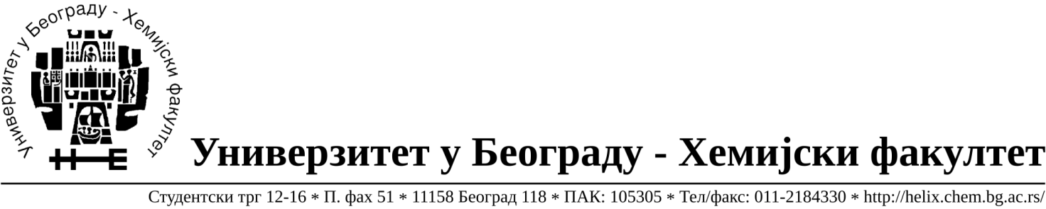
На основу члана 109. Закона о јавним набавкама («Сл.гласник РС» бр. 124/12) доносим:

ОДЛУКУ О ОБУСТАВЉАЊУ ПОСТУПКА

- Универзитет у Београду- Хемијски Факултет, Студентски Трг 12-16, http://www.chem.bg.ac.rs ; буџетски корисник

- Предмет јавне набавке из ове Одлуке је прибављање добара- материјала за науку (хемикалије, потрошни материјал и опрема) формиране по партијама за потребе Хемијског Факултета – Универзитета у Београду, ЈН број 13/13.
Ознака из општег речника набавке:

24310000 – основне неорганске хемикалије
24320000 – основне органске хемикалије
33141000 – медицински нехемијски потрошни материјали и хематолошки
потрошни материјали, за једнократну употребу;
38437000 – лабораторијске пипете и прибор;
42122450-вакуумске пумпе

- Обуставља се поступак за следеће партије:

Партија | Назив хемикалије | Процењена вредност | Разлог обуставе
23 | Metilen hlorid | 33.000,00 | Нису испуњени услови за доделу уговора (члан 109. став 1. Закона о јавним набавкама)  - Од одговарајућих понуда ниједна није била прихватљива
24 | Aceton | 34.000,00 | Нису испуњени услови за доделу уговора (члан 109. став 1. Закона о јавним набавкама)  - Није приспела ниједна понуда.
26 | n-Butyllithium | 6.500,00 | Нису испуњени услови за доделу уговора (члан 109. став 1. Закона о јавним набавкама)  - Од приспелих понуда ниједна није била одговарајућа
36 | Plasticne tube od 50mL | 3.000,00 | Нису испуњени услови за доделу уговора (члан 109. став 1. Закона о јавним набавкама)  - Од приспелих понуда ниједна није била одговарајућа
50 | Tune B iCAP Q, volume 500 ml | 50.000,00 | Нису испуњени услови за доделу уговора (члан 109. став 1. Закона о јавним набавкама)  - Није приспела ниједна понуда.
56 | standard retke zemlje | 10.000,00 | Нису испуњени услови за доделу уговора (члан 109. став 1. Закона о јавним набавкама)  Од одговарајућих понуда ниједна није била прихватљива
95 | UV sijalica | 1.600,00 | Нису испуњени услови за доделу уговора (члан 109. став 1. Закона о јавним набавкама)  - Није приспела ниједна понуда.

- Број примљених понуда је 12. Подаци о понуђачима су како следи:

Бр | Назив понуђача | Адреса и лице одговорно за заступање | ПИБ | Матични бр.
1 | ProMedia d.o.o. | Краља Петра I 114  Кикинда,Милан Јовановић | 100579471 | 08704210
2 | DSP Chromatography d.o.o. | Милутина Миланковића 120г,  Нови Београд, Милица Васовић | 100135044 | 06767567
3 | Vivogen d.o.o. | Булевар Зорана Ђинђића 100/12  Нови Београд, Немања Николић | 103461842 | 17567896
4 | Proanalytica d.o.o. | Булевар уметности 27  Нови Београд, Дејан Ђорђевић | 100164032 | 17242806
5 | Novos d.o.o. | Цара Душана 207,  Земун, Ненад Вуковић | 100388569 | 17093070
6 | Kefo d.o.o. | Звечанска 38  Београд, Соња Јеремић | 105046072 | 20302216
7 | Alfatrade enterprise d.o.o. | Љубе Стојановића 3  Београд, Горан Ракић | 100246604 | 07461330
8 | Uni-chem d.o.o. | Страхињића Бана 44  Београд, Ненад Шуњеварић | 100052572 | 17167677
9 | Superlab d.o.o. | Милутина Миланковића 25  Нови Београд, Владан Коцић | 101822498 | 17051717
10 | Alfamed d.o.o. | Љубомира Стојановића 3  Београд, Биљана Живанчевић | 100209988 | 07413279
11 | RTC d.o.o. | Косте Главинића 9  Београд, Маја Зарев | 100348281 | 07518790
12 | Komarčević d.o.o. | Цетињска 32,  Београд, Нада Комарчевић | 101824083 | 17140981

- За наведене партије поступак јавне набавке неће се понављати до краја 2013. године.

ДЕКАН ХЕМИЈСКОГ ФАКУЛТЕТА

Проф. др Бранимир Јованчићевић

